相続承継について

【相続承継】
知事の許可を受けている個人営業者の相続人がその地位を承継する場合、相続人（新たな営業者）は相続承継届出書を知事に提出する必要があります。

【相続承継の届出】
届出者は、営業を引き継いで新たに営業する者です。
相続承継の届出にあたっては、次のものが必要です。
ﾁｪｯｸ欄 |  | 必要書類等 | 備 考
１ | □ | 相続承継届出書 | 【２部】
２ | □ | 被相続人の死亡を証明する戸籍謄本又は除籍謄本 | 【原本1部】
３ | □ | 相続人の全員を確認できる戸籍謄本、除籍謄本、原戸籍謄本  ※相続人になり得る者については次頁参照 | 【原本1部】
４ | □ | 相続人が２人以上の場合は、届出者以外の相続人全員の  同意書（参考様式参照） | 【原本1部】
※必要書類２、３の戸籍謄本等については、法定相続情報一覧図の写しの提出でも可

【相続人とは】
用語の説明
「被相続人」：死亡により財産等を受け渡す者
「相続人」 ：財産等を引き継いで受ける者

相続は被相続人の死亡によって開始します（死亡には失踪宣告や認定死亡も含まれる。）。
◆被相続人の配偶者（存命の場合）は常に相続人となり、下記の順位で相続人となった者と同順位で相続人となります。
◆被相続人の血族は次の順位で相続人となります（①がいない場合は②、②がいない場合は③）。
① 被相続人の子（子が死亡している場合は、孫）
② 被相続人の直系尊属（父、母）
③ 被相続人の兄弟姉妹
※ 異なる順位の者は同時に相続人とはなりません。

被相続人と相続人の関係の一例
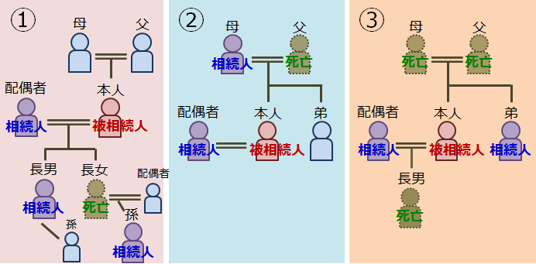

上記の他、被相続人と血縁関係がなくても遺言により包括受遺者となった者は、相続人とみなします。

